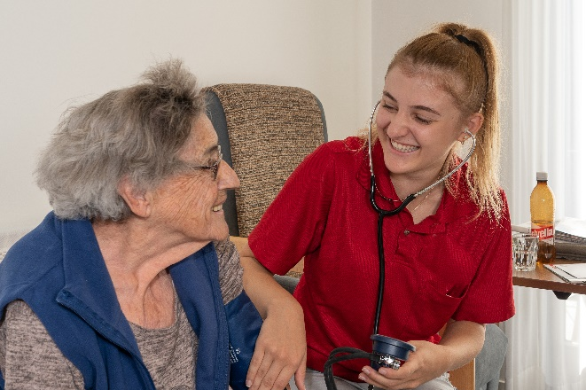

Glücksmomente bei der Arbeit erleben

Ab sofort oder nach Vereinbarung suchen wir eine

Pflegefachperson HF oder Fachperson Pflege (FaGe EFZ)
80 – 100 % als Berufsbildner/in

Was Sie von uns erwarten können
- Arbeiten in einem kollegialen, professionellen Umfeld
- Freundlichkeit, offene Kommunikation, Zuverlässigkeit, achtsame Du-Kultur geprägt von Respekt und Wertschätzung
- moderne Infrastruktur (RAI, careCoach)
- Einsätze ohne Nachtdienst
- Weiterbildungs- und Entwicklungsmöglichkeiten

Was wir von Ihnen erwarten
- Flexibilität und Belastbarkeit
- eine motivierte und offene Persönlichkeit
- selbständige und verantwortungsvolle Arbeitsweise
- professionelle und ganzheitliche Pflege und Betreuung der Bewohnenden

Sie passen zu uns, wenn
- Sie eine abgeschlossene Pflegeausbildung HF, FH oder FaGe EFZ haben
- Sie bereits Berufserfahrung, idealerweise im Langzeitbereich, sammeln konnten
- Sie eine Weiterbildung Berufsbildner/in abgeschlossen haben oder die Bereitschaft, diese zu absolvieren
- Sie ein hohes Qualitätsbewusstsein, Freude an der Arbeit mit Senioren sowie eine ausgeprägte Dienstleistungsorientierung haben

Vorteile für unsere Mitarbeitenden
- ein innovatives Unternehmen
- regelmässige interne Schulungen, Teamevents
- spannende Vergünstigungen in der Physio Artos
- Vertragskonditionen des GAV der Bernischen Langzeitpflege Institutionen

Wir freuen uns über Ihre elektronische Bewerbung an personal@artos.ch

Informationen: Patricia von Känel, Bereichsleiterin Pflege
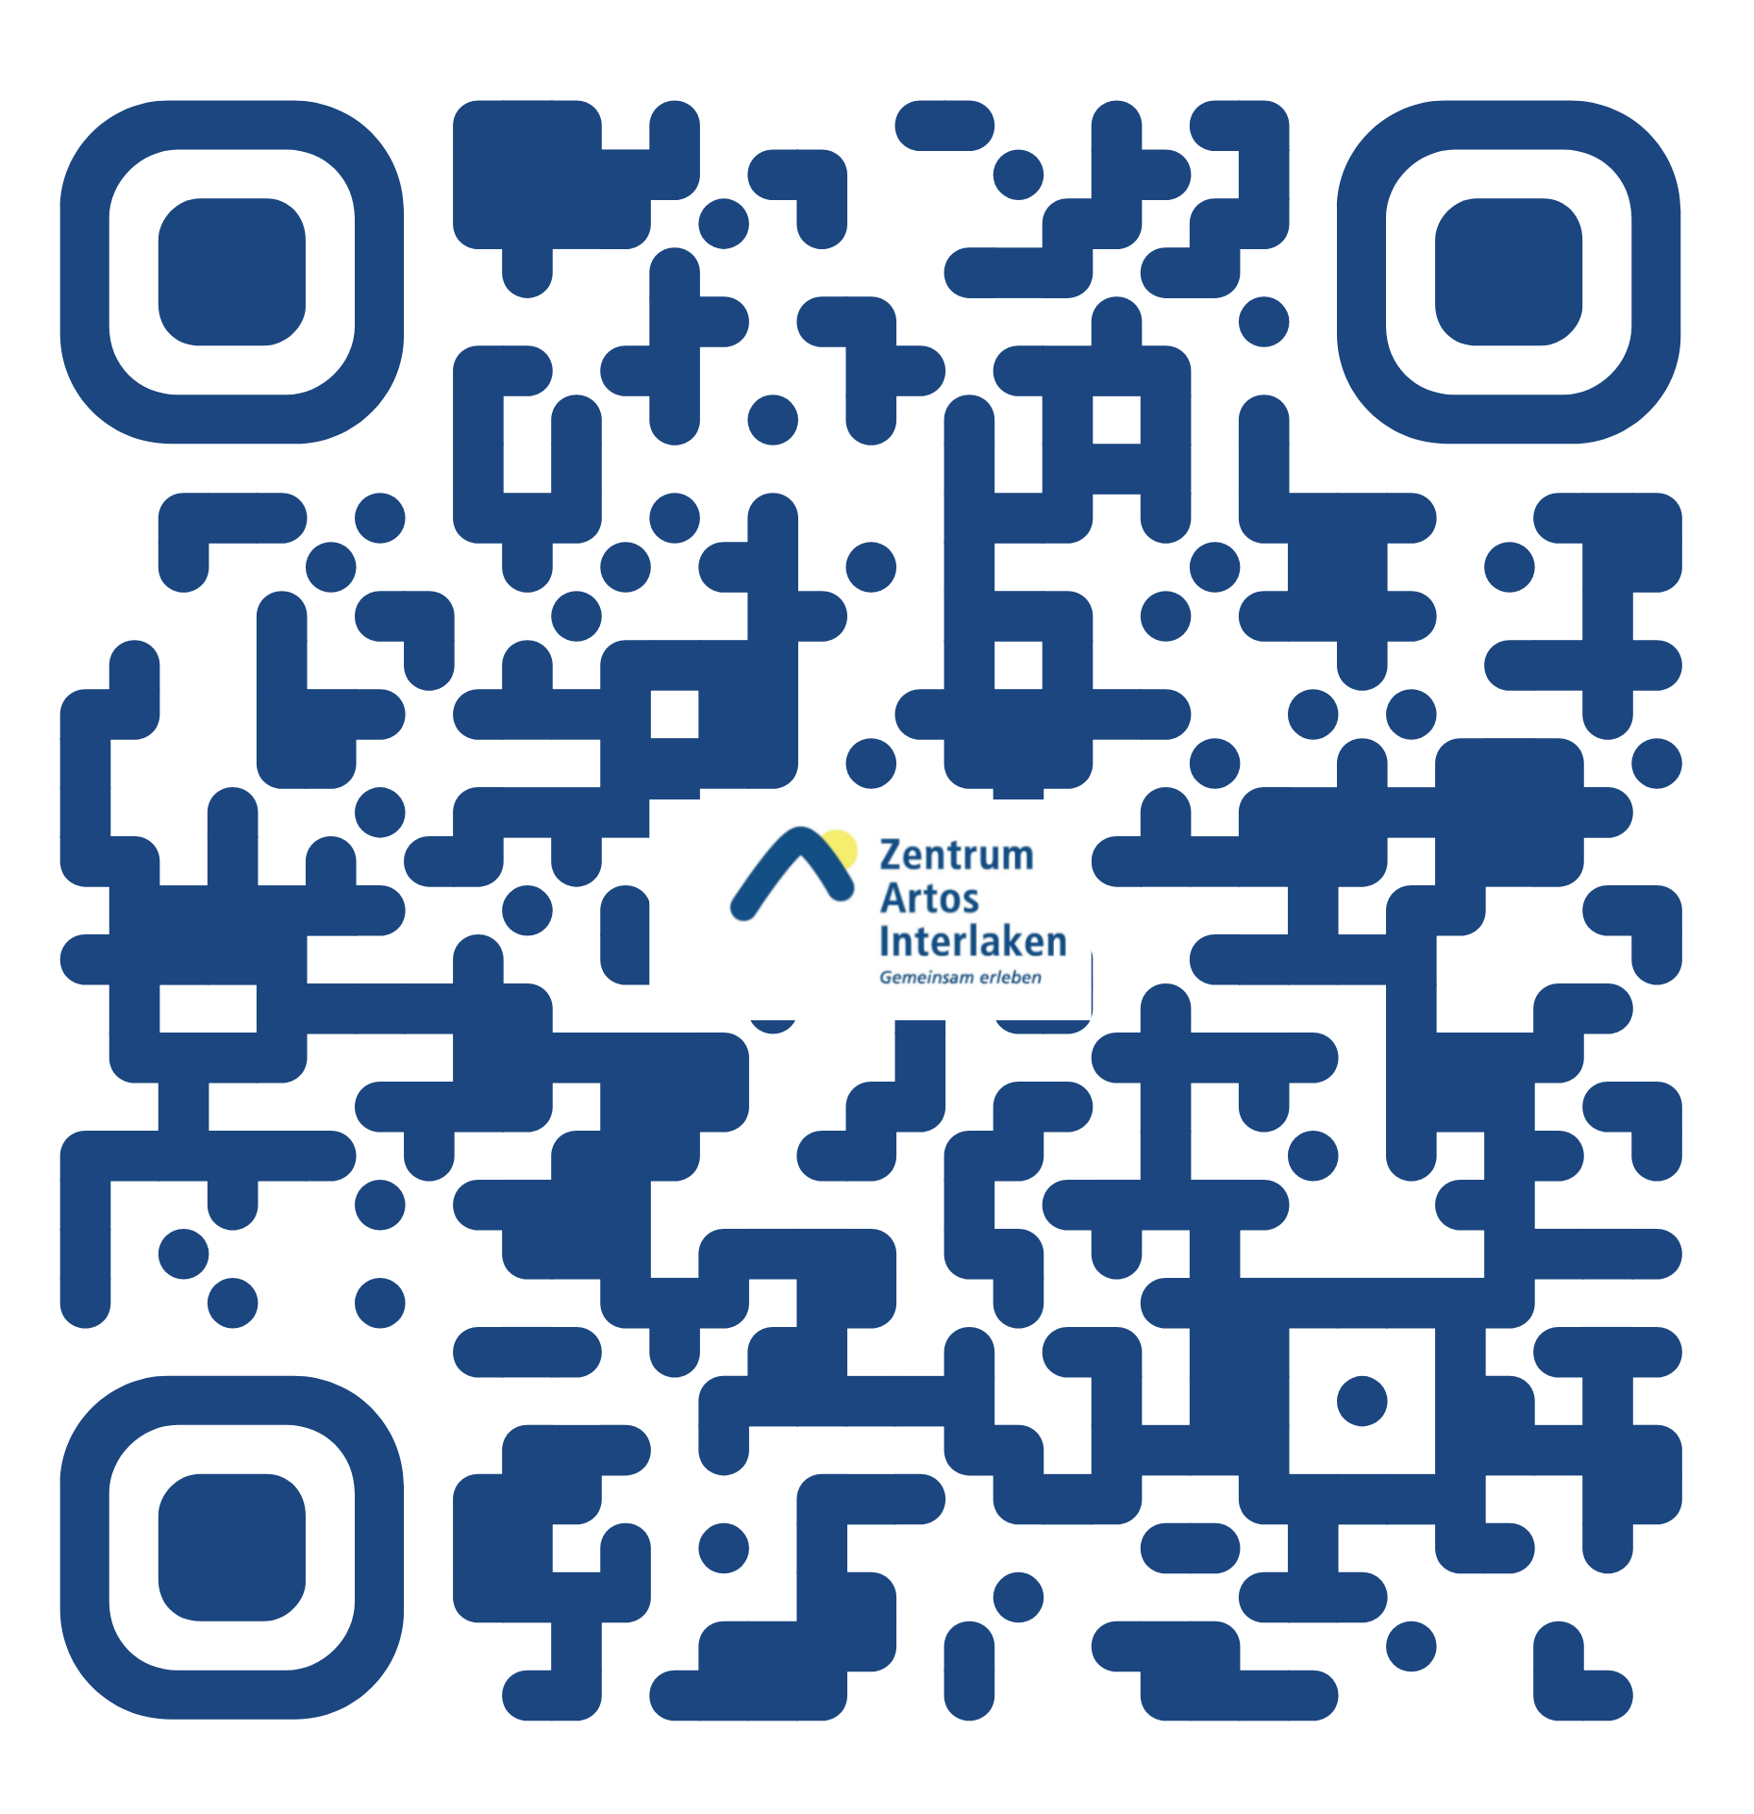
und Betreuung, Tel. 033 828 88 51

